

**课 程 实 验 报 告**

**课程名称： 数据结构实验**

**专业班级： 计算机科学与技术201806**

**学 号： U201813676**

**姓 名： 刘 汉 鹏**

**指导教师： 许贵平**

**报告日期： 2020年 X月 X 日**

**计算机科学与技术学院**

目 录

1 基于顺序存储结构的线性表实现 2

1.1 问题描述 2

1.1.1 线性表的基本运算定义 2

1.2 系统设计 3

1.3 系统实现 7

**1.4 系统测试** 7

1.5 实验小结 8

2 基于链式存储结构的线性表实现 9

2.1 问题描述 9

2.1.1 线性表的基本运算定义 9

2.2 系统设计 10

2.3 系统实现 14

**2.4 系统测试** 14

2.5 实验小结 15

3.1 问题描述 16

3.2 系统设计 16

3.3 系统实现 16

3.4 系统测试 16

3.5 实验小结 16

4 基于邻接表的图实现 17

4.1 问题描述 17

4.2 系统设计 17

4.3 系统实现 17

4.4 系统测试 17

4.5 实验小结 17

参考文献 18

附录A 基于顺序存储结构线性表实现的源程序 19

附录B 基于链式存储结构线性表实现的源程序 35

附录C 基于二叉链表二叉树实现的源程序 48

附录D 基于邻接表图实现的源程序 50

# 1 基于顺序存储结构的线性表实现

## 1.1 问题描述

采用顺序表作为线性表的物理结构，实现线性表的基本运算，具体运算描述见**1.1.1**。其中ElemType为数据元素的类型名，具体含义为int。

要求构造一个具有菜单的功能演示系统。其中，在主程序中完成函数调用所需实参值的准备和函数执行结果的显示，并给出适当的操作提示显示。

## 1.1.1 线性表的基本运算定义

依据最小完备性和常用性相结合的原则，以函数形式定义了线性表的初始化表、销毁表、清空表、判定空表、求表长和获得元素等12种基本运算，具体运算功能定义如下。

⑴初始化表：函数名称是InitList(L)；初始条件是线性表L不存在；操作结果是构造一个空的线性表。

⑵销毁表：函数名称是DestroyList(L)；初始条件是线性表L已存在；操作结果是销毁线性表L。

⑶清空表：函数名称是ClearList(L)；初始条件是线性表L已存在；操作结果是将L重置为空表。

⑷判定空表：函数名称是ListEmpty(L)；初始条件是线性表L已存在；操作结果是若L为空表则返回TRUE,否则返回FALSE。

⑸求表长：函数名称是ListLength(L)；初始条件是线性表已存在；操作结果是返回L中数据元素的个数。

⑹获得元素：函数名称是GetElem(L,i,e)；初始条件是线性表已存在，1≤i≤ListLength(L)；操作结果是用e返回L中第i个数据元素的值。

⑺查找元素：函数名称是LocateElem(L,e)；初始条件是线性表已存在；操作结果是返回L中第1个与e满足关系compare（）关系的数据元素的位序，若这样的数据元素不存在，则返回值为0。

⑻获得前驱：函数名称是PriorElem(L,cur_e,pre_e)；初始条件是线性表L已存在；操作结果是若cur_e是L的数据元素，且不是第一个，则用pre_e返回它的前驱，否则操作失败，pre_e无定义。

⑼获得后继：函数名称是NextElem(L,cur_e,next_e)；初始条件是线性表L已存在；操作结果是若cur_e是L的数据元素，且不是最后一个，则用next_e返回它的后继，否则操作失败，next_e无定义。

⑽插入元素：函数名称是ListInsert(L,i,e)；初始条件是线性表L已存在，1≤i≤ListLength(L)+1；操作结果是在L的第i个位置之前插入新的数据元素e。

⑾删除元素：函数名称是ListDelete(L,i,e)；初始条件是线性表L已存在且非空，1≤i≤ListLength(L)；操作结果：删除L的第i个数据元素，用e返回其值。

⑿遍历表：函数名称是ListTraverse(L,visit())，初始条件是线性表L已存在；操作结果是依次对L的每个数据元素调用函数visit()。

(13)线性表读写文件:函数名称是SaveList(L,FileName[]),初始条件是线性表L已经存在，FileName已知；操作结果是将L中的元素依次写到FileName文件中。

(14)增加一个新线性表:函数名称是AddList(Lists,ListName[]),初始条件是多线性表Lists已经存在；操作结果是Lists新增一个线性表，名字是ListName.

(15)移出一个线性表:函数名称是RemoveList(Lists,ListName[]),初始条件是多线性表Lists已经存在，ListName已知；操作结果是将ListName从多线性表中删除。

(16)查找线性表:函数名称是Locate(Lists,ListName[]),初始化条件是多线性表Lists已经存在，ListName已知；操作结果是返回ListName的位置。

## 1.2 系统设计

（1）ListLength(L)：图1-1

输入：线性表的表名L

输出：线性表的长度length

算法处理步骤：1）输入表名

2）(a)判断表是否存在，若不存在，返回INFEASIBLE；

（b）若表存在，对表进行遍历，当表的元素存在时，length++；

3）返回表长

算法复杂度：时间复杂度：O（n）

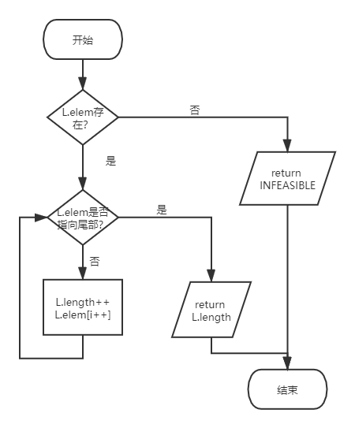 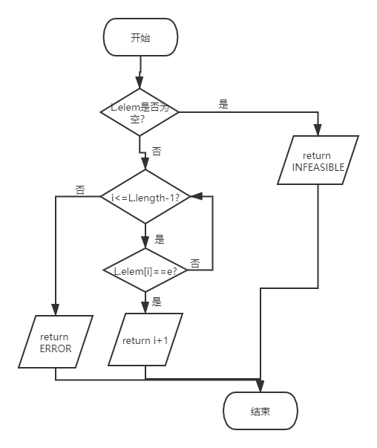

图1-1 ListLength(L) 图1-2 LocateElem(L,e)

（2）LocateElem(L,e)：图1-2

输入：线性表的表名L，想要确定位置的元素e

输出：元素e的位置

算法处理步骤：1)输入表名L，元素e

2）a)线性表L是否存在，若不存在，则返回INFEASIBLE；

b)若存在，从表头开始，对表进行遍历，判断L.elem[i]与元素e是否相等，若相等，则返回元素e的位置i+1；若不等，则将i+1,直到i指向表尾。

3）返回元素e的位置i+1.

算法复杂度：时间复杂度O（n）

（3）ListInsert(L,i,e):图1-3

输入：线性表的表名L，插入的位置i，插入的元素e

输出：插入元素后的表L

算法处理步骤：1）输入线性表的表名L，插入的位置i，插入的元素e；

2）判断线性表L是否不存在，若不存在，返回INFEASIBLE；

3）判断插入的位置i是否在1～length+1之间，若不是，则返回ERROR；

4）判断表L是否为满表，若是，则将表容一位；

5）从表尾开始将每个元素向后移动一位，直到第i个元素，将第i个元素的值赋为e，表长加1，返回OK。

算法复杂度：时间复杂度：O（n）

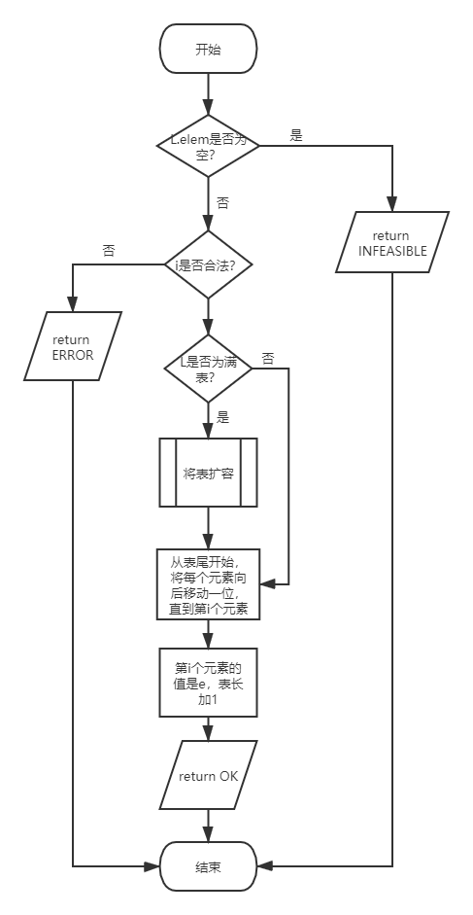 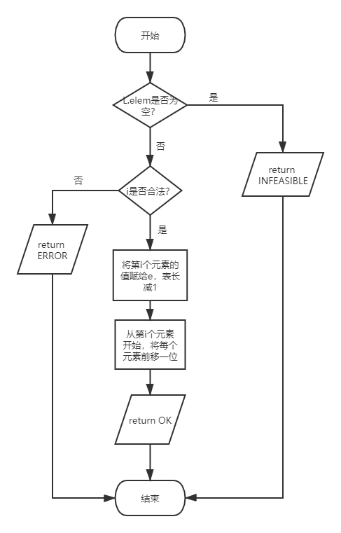

图1-3 ListInsert(L,i,e) 图1-4 ListDelete（L,i,e）

（4）ListDelete（L,i,e）:图1-4

输入：线性表的表名L，删除的位置i

输出：删除的元素e

算法处理步骤：1）输入线性表的表名L，删除的位置i

2）判断线性表L是否不存在，若不存在，返回INFEASIBLE；

3)判断删除的位置i是否在1～length之间，若不是，则返回ERROR；

4）将第i个元素的值赋给e，表长减1，从第i+1个元素开始，将每个元素向前移动一位，返回OK。

算法复杂：时间复杂度：O(n)

(5)AddList(Lists,ListName[]):图1-5

输入：要增加的表名ListName

输出：增加一个线性表后的总表

算法处理步骤：1)读取表的表名ListName

2)初始化一个表名为ListName的线性表，总表的长度加1

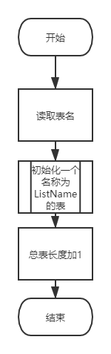 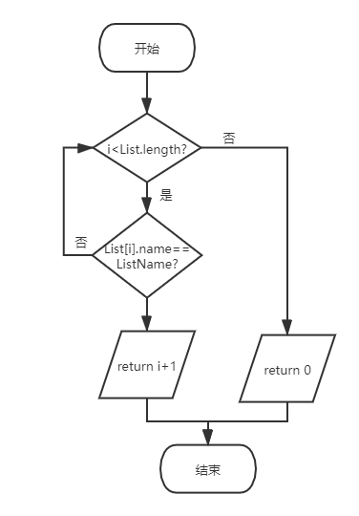

图1-5 AddList(Lists,ListName[]) 图1-6 LocateList(Lists,ListName[])

(6)LocateList(Lists,ListName[]):图1-6

输入：要确定位置的表名ListName

输出：线性表在总表的位置i

算法处理步骤：从表头开始对总表进行遍历，判断线性表的名称是否为ListName,若是则返回i+1,否则，返回 0

将封装好的子函数写入头文件中，然后利用swtich{case n:… break;}的结构，将程序进行可视化操作。（如图1-7）

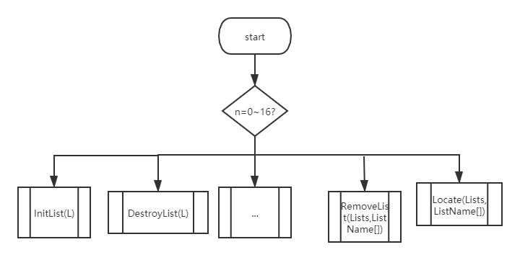

图1-7线性表操作演示流程示意图

## 1.3 系统实现

程序实现采用的集成环境是Visual Studio 2019,使用了C语言标准头文件stdio.h，主要采用了顺序编程结构。

**1.4 系统测试**

系统测试挑选了几个主要的程序进行了测试，测试结果如表一。经过在线下对所有函数的测试，所有函数对正确的输入有正确的输出，对错误的输入也有相应的报错提醒。

表1-1线性表测试及结果表

|  |  |  |  |
| --- | --- | --- | --- |
| 程序名称 | 程序输入 | 理论结果 | 运行结果 |
| ListInsert | 7,1 | 表头的元素是7 |  |
| ListInsert | 6,6 | 在表尾插入了6 |  |
| ListInsert | 9,3 | 第三个元素是9 |  |
| ListDetle | 3 | 返回的元素是9 |  |
| AddList | 湖北 | 多线性表存在一个名为湖北的线性表 |  |
| LocateList | 湖北 | 返回的位置为1 |  |
| RemoveList | 湖北 | 线性表存在，删除成功 |  |

## 1.5 实验小结

这次实验主要学习了如何对线性表进行一些基本的操作，如：初始化、插入、删除和查询等；以及进一步学会了利用多线性表对线性表进行集中管理，对线性表这种结构体有了更深的理解和认识；此次试验中没有单独编写头文件，希望能够吸取教训在接下来实验中有所改进。

# 2 基于链式存储结构的线性表实现

## 2.1 问题描述

采用单链表作为线性表的物理结构，实现线性表的基本运算，具体运算描述见**2.1.1**。其中ElemType为数据元素的类型名，具体含义为int。

要求构造一个具有菜单的功能演示系统。其中，在主程序中完成函数调用所需实参值的准备和函数执行结果的显示，并给出适当的操作提示显示。

## 2.1.1 线性表的基本运算定义

依据最小完备性和常用性相结合的原则，以函数形式定义了线性表的初始化表、销毁表、清空表、判定空表、求表长和获得元素等12种基本运算，具体运算功能定义如下。

⑴初始化表：函数名称是InitList(L)；初始条件是线性表L不存在；操作结果是构造一个空的线性表。

⑵销毁表：函数名称是DestroyList(L)；初始条件是线性表L已存在；操作结果是销毁线性表L。

⑶清空表：函数名称是ClearList(L)；初始条件是线性表L已存在；操作结果是将L重置为空表。

⑷判定空表：函数名称是ListEmpty(L)；初始条件是线性表L已存在；操作结果是若L为空表则返回TRUE,否则返回FALSE。

⑸求表长：函数名称是ListLength(L)；初始条件是线性表已存在；操作结果是返回L中数据元素的个数。

⑹获得元素：函数名称是GetElem(L,i,e)；初始条件是线性表已存在，1≤i≤ListLength(L)；操作结果是用e返回L中第i个数据元素的值。

⑺查找元素：函数名称是LocateElem(L,e)；初始条件是线性表已存在；操作结果是返回L中第1个与e满足关系compare（）关系的数据元素的位序，若这样的数据元素不存在，则返回值为0。

⑻获得前驱：函数名称是PriorElem(L,cur_e,pre_e)；初始条件是线性表L已存在；操作结果是若cur_e是L的数据元素，且不是第一个，则用pre_e返回它的前驱，否则操作失败，pre_e无定义。

⑼获得后继：函数名称是NextElem(L,cur_e,next_e)；初始条件是线性表L已存在；操作结果是若cur_e是L的数据元素，且不是最后一个，则用next_e返回它的后继，否则操作失败，next_e无定义。

⑽插入元素：函数名称是ListInsert(L,i,e)；初始条件是线性表L已存在，1≤i≤ListLength(L)+1；操作结果是在L的第i个位置之前插入新的数据元素e。

⑾删除元素：函数名称是ListDelete(L,i,e)；初始条件是线性表L已存在且非空，1≤i≤ListLength(L)；操作结果：删除L的第i个数据元素，用e返回其值。

⑿遍历表：函数名称是ListTraverse(L,visit())，初始条件是线性表L已存在；操作结果是依次对L的每个数据元素调用函数visit()。

(13)线性表读写文件:函数名称是SaveList(L,FileName[]),初始条件是线性表L已经存在，FileName已知；操作结果是将L中的元素依次写到FileName文件中。

(14)增加一个新线性表:函数名称是AddList(Lists,ListName[]),初始条件是多线性表Lists已经存在；操作结果是Lists新增一个线性表，名字是ListName.

(15)移出一个线性表:函数名称是RemoveList(Lists,ListName[]),初始条件是多线性表Lists已经存在，ListName已知；操作结果是将ListName从多线性表中删除。

(16)查找线性表:函数名称是worklist(Lists,ListName[]),初始化条件是多线性表Lists已经存在，ListName已知；操作结果是返回ListName的单链表的指针。

## 2.2 系统设计

（1）ListLength(L)：图2-1

输入：线性表的表名L

输出：线性表的长度length

算法处理步骤：1）输入表名

2）(a)判断表是否存在，若不存在，返回INFEASIBLE；

（b）若表存在，对表进行遍历，当单链表的指针存在时，length++；

3）返回表长

算法复杂度：时间复杂度：O（n）

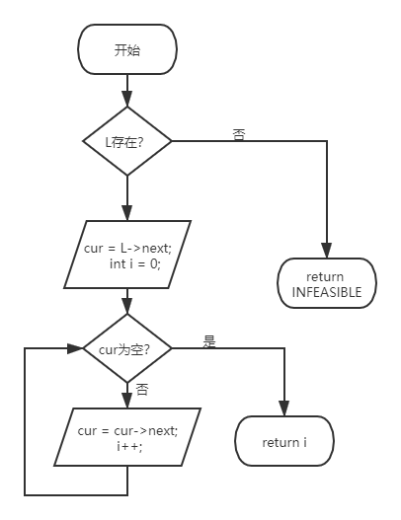 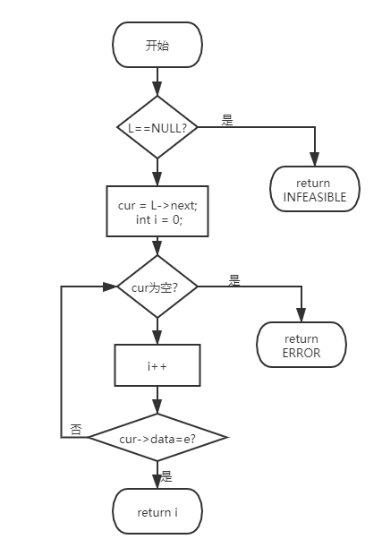

图2-1 ListLength(L) 图2-2 LocateElem(L,e)

（2）LocateElem(L,e)：图2-2

输入：线性表的表名L，想要确定位置的元素e

输出：元素e的位置

算法处理步骤：1)输入表名L，元素e

2）a)线性表L是否存在，若不存在，则返回INFEASIBLE；

b)若存在，从表头开始，对表进行遍历，判断cur->data与元素e是否相等，若相等，则返回元素e的位置i；若不等，则将链表指针后移,直到指针为空。

3）返回元素e的位置i+1.

算法复杂度：时间复杂度O（n）

（3）ListInsert(L,i,e):图2-3

输入：线性表的表名L，插入的位置i，插入的元素e

输出：插入元素后的表L

算法处理步骤：1）输入线性表的表名L，插入的位置i，插入的元素e；

2）判断线性表L是否不存在，若不存在，返回INFEASIBLE；

3）判断插入的位置i是否大于1，若不是，则返回ERROR；

4）判断是否为空表且在头结点插入，若是直接在表头后添加一个新的结点且结点的元素为e，后驱指针为空；

5）对链表进行遍历，查找第i个元素，当不是表尾插入时，前驱的后继为新节点，新节点的后继为当前结点，新节点的元素为e；当是表尾插入时，尾结点的后继为新节点，新节点的后继为NULL,元素为e,否则返回ERROR。

算法复杂度：时间复杂度：O（n）

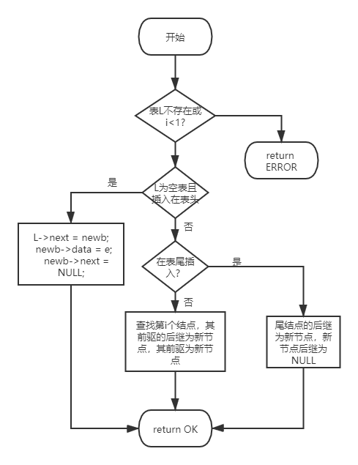 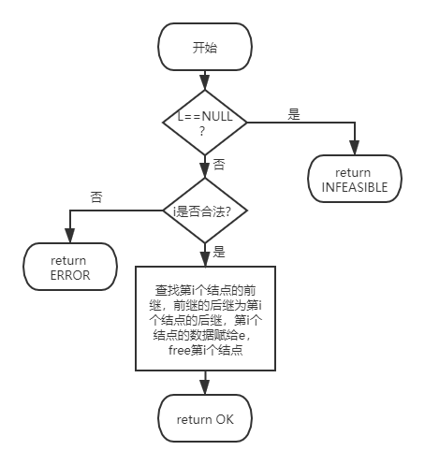

图2-3 ListInsert(L,i,e) 图2-4 ListDelete（L,i,e）

（4）ListDelete（L,i,e）:图2-4

输入：线性表的表名L，删除的位置i

输出：删除的元素e

算法处理步骤：1）输入线性表的表名L，删除的位置i

2）判断线性表L是否不存在，若不存在，返回INFEASIBLE；

3)判断删除的位置i是否在1～length之间，若不是，则返回ERROR；

4）对单链表进行遍历，第i个结点的前驱的后继为第i个结点的后继，将第i个结点的数据赋给e，表长减1，将第i个结点free，返回OK。

算法复杂：时间复杂度：O(n)

(5)AddList(Lists,ListName[]):图22-5

输入：要增加的表名ListName

输出：增加一个线性表后的总表

算法处理步骤：1)读取表的表名ListName

2)初始化一个表名为ListName的线性表，在总表的表尾添加一个单链表，总表的长度加1

 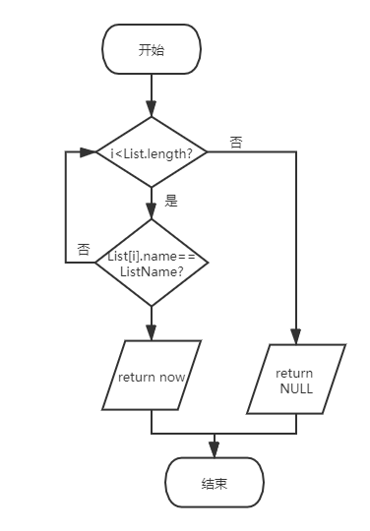

图2-5 AddList(Lists,ListName[]) 图2-6 worklist(Lists,ListName[])

(6)worklist(Lists,ListName[]):图2-6

输入：要确定位置的表名ListName

输出：线性表的表头指针

算法处理步骤：从表头开始对总表进行遍历，判断线性表的名称是否为ListName,若是则返回单链表的表头指针,否则，返回 0

将封装好的子函数写入头文件中，然后利用swtich{case n:… break;}的结构，将程序进行可视化操作。（如图1-7）



图2-7线性表操作演示流程示意图

## 2.3 系统实现

程序实现采用的集成环境是Visual Studio 2019,使用了C语言标准头文件stdio.h，stdlib.h和自己编写的头文件linklist.h，主要采用了顺序编程结构。

**2.4 系统测试**

系统测试挑选了几个主要的程序进行了测试，测试结果如表1-1。经过在线下对所有函数的测试，所有函数对正确的输入有正确的输出，对错误的输入也有相应的报错提醒。

表1-1线性表测试及结果表

|  |  |  |  |
| --- | --- | --- | --- |
| 程序名称 | 程序输入 | 理论结果 | 运行结果 |
| ListInsert | 7,1 | 表头的元素是7 |  |
| ListInsert | 6,6 | 在表尾插入了6 |  |
| ListInsert | 9,3 | 第三个元素是9 |  |
|  |  |  |  |
| AddList | a | 多线性表存在一个名为a的线性表 |  |
| worklist | a | 对线性表a进行操作 |  |
| RemoveList | a | 线性表存在，删除成功 |  |

## 2.5 实验小结

这次实验主要学习了如何对单链表进行一些基本的操作，如：初始化、插入、删除和查询等；以及进一步学会了利用多单链表对线性表进行集中管理，对以单链表为物理结构的线性表这种结构体有了更深的理解和认识。

改进:这次实验完善了自己的注释习惯，同时将完成的函数单独写在一个头文件中。3 基于二叉链表的二叉树实现

## 3.1 问题描述

通过实验达到⑴加深对二叉树的概念、基本运算的理解；⑵熟练掌握二叉树的逻辑结构与物理结构的关系；⑶以二叉链表作为物理结构，熟练掌握二叉树基本运算的实现。

## 3.2 系统设计

依据最小完备性和常用性相结合的原则，以函数形式定义了二叉树的创建二叉树、销毁二叉树、清空二叉树、判定空二叉树和求二叉树深度等14种基本运算。具体运算功能定义和说明如下。

⑴创建二叉树：函数名称是CreateBiTree(T,definition)；初始条件是definition 给出二叉树T的定义，如带空子树的二叉树前序遍历序列、或前序+中序、或后序+中序；操作结果是按definition构造二叉树T。

**注：**①要求T中各结点关键字具有唯一性。后面各操作的实现，也都要满足一棵二叉树中关键字的唯一性，不再赘述；②CreateBiTree中根据definition生成T，不应在CreateBiTree中输入二叉树的定义。

⑵销毁二叉树：函数名称是DestroyBiTree(T)；初始条件是二叉树T已存在；操作结果是销毁二叉树T。

⑶清空二叉树：函数名称是ClearBiTree (T)；初始条件是二叉树T存在；操作结果是将二叉树T清空。

⑷判定空二叉树：函数名称是BiTreeEmpty(T)；初始条件是二叉树T存在；操作结果是若T为空二叉树则返回TRUE，否则返回FALSE。

⑸求二叉树深度：函数名称是BiTreeDepth(T)；初始条件是二叉树T存在；操作结果是返回T的深度。

⑹查找结点：函数名称是LocateNode(T,e)；初始条件是二叉树T已存在，e是和T中结点关键字类型相同的给定值；操作结果是返回查找到的结点指针，如无关键字为e的结点，返回NULL。

⑺结点赋值：函数名称是Assign(T,e,value)；初始条件是二叉树T已存在，e是和T中结点关键字类型相同的给定值；操作结果是关键字为e的结点赋值为value。

⑻获得兄弟结点：函数名称是GetSibling(T,e)；初始条件是二叉树T存在，e是和T中结点关键字类型相同的给定值；操作结果是返回关键字为e的结点的（左或右）兄弟结点指针。若关键字为e的结点无兄弟，则返回NULL。

⑼插入结点：函数名称是InsertNode(T,e,LR,c)；初始条件是二叉树T存在，e是和T中结点关键字类型相同的给定值，LR为0或1，c是待插入结点；操作结果是根据LR为0或者1，插入结点c到T中，作为关键字为e的结点的左或右孩子结点，结点e的原有左子树或右子树则为结点c的右子树。

特殊情况，c插入作为根结点？可以考虑LR为-1时，作为根结点插入，原根结点作为c的右子树。

⑽删除结点：函数名称是DeleteNode(T,e)；初始条件是二叉树T存在，e是和T中结点关键字类型相同的给定值。操作结果是删除T中关键字为e的结点；同时，如果关键字为e的结点度为0，删除即可；如关键字为e的结点度为1，用关键字为e的结点孩子代替被删除的e位置；如关键字为e的结点度为2，用e的左孩子代替被删除的e位置，e的右子树作为e的左子树中最右结点的右子树。

⑾前序遍历：函数名称是PreOrderTraverse(T,Visit())；初始条件是二叉树T存在，Visit是一个函数指针的形参（可使用该函数对结点操作）；操作结果：先序遍历，对每个结点调用函数Visit一次且一次，一旦调用失败，则操作失败。

**注：**前序、中序和后序三种遍历算法，要求至少一个用非递归算法实现。

⑿中序遍历：函数名称是InOrderTraverse(T,Visit))；初始条件是二叉树T存在，Visit是一个函数指针的形参（可使用该函数对结点操作）；操作结果是中序遍历t，对每个结点调用函数Visit一次且一次，一旦调用失败，则操作失败。

⒀后序遍历：函数名称是PostOrderTraverse(T,Visit))；初始条件是二叉树T存在，Visit是一个函数指针的形参（可使用该函数对结点操作）；操作结果是后序遍历t，对每个结点调用函数Visit一次且一次，一旦调用失败，则操作失败。

⒁按层遍历：函数名称是LevelOrderTraverse(T,Visit))；初始条件是二叉树T存在，Visit是对结点操作的应用函数；操作结果是层序遍历t，对每个结点调用函数Visit一次且一次，一旦调用失败，则操作失败。

## 3.3 系统实现

（1）前序遍历：函数名称是PreOrderTraverse(T,Visit())：采用递归形式。

1.若二叉树为空，则遍历结束。

2.否则，执行下列步骤：

（1）访问根结点；

（2）先序遍历根的左子树；

（3）先序遍历根的右子树。

时间复杂度：O（n）

空间复杂度：O（n），需要递归工作栈

（2）中序遍历：函数名称是InOrderTraverse(T,Visit)):非递归算法

1.设置栈S存放所经过的根结点指针信息；初始化S

2.遇到根结点并不访问，而是入栈

3.中序遍历它的左子树；左子树遍历结束后，将根结点指针退栈，并访问根结点，然后中序遍历它的右子树。

4．当需要退栈时，如果栈为空则结束。

时间复杂度：O（n）

（3）后序遍历：函数名称是PostOrderTraverse(T,Visit))：递归算法

1.若二叉树为空，则遍历结束。

2.否则，执行下列步骤：

（1）后序遍历根的左子树；

（2）后序遍历根的右子树；

（3）访问根结点。

时间复杂度：O（n）

空间复杂度：O（n），需要递归工作栈

（4）按层遍历：函数名称是LevelOrderTraverse(T,Visit))：

1.初始化队列Q；

2.当根结点非空时，根结点入队

3.队列Q非空，则队首结点出队，并访问，队首结点的左孩子非空则入队，队首结点的右孩子非空则入队。直到队列Q为空。

时间复杂度：O（n）

空间复杂度：O（n）

## 3.4 系统测试

系统测试挑选了几个主要的程序进行了测试，测试结果如表1-1。经过在线下对所有函数的测试，所有函数对正确的输入有正确的输出，对错误的输入也有相应的报错提醒。

|  |  |  |  |
| --- | --- | --- | --- |
| 程序名称 | 程序输入 | 理论结果 | 运行结果 |
| PreOrderTraverse(T,Visit()) | 1 a 2 b 0 null 0 null 3 c 4 d 0 null 0 null 5 e 0 null 0 null -1 null | 1,a 2,b 3,c 4,d 5,e |  |
| InOrderTraverse(T,Visit)) | 1 a 2 b 0 null 0 null 3 c 4 d 0 null 0 null 5 e 0 null 0 null -1 null | 2,b 1,a 4,d 3,c 5,e |  |
| PostOrderTraverse(T,Visit)) | 1 a 2 b 0 null 0 null 3 c 4 d 0 null 0 null 5 e 0 null 0 null -1 null | 2,b 4,d 5,e 3,c 1,a |  |
| LevelOrderTraverse(T,Visit)) | 1 a 2 b 0 null 0 null 3 c 4 d 0 null 0 null 5 e 0 null 0 null -1 null | 1,a 2,b 3,c 4,d 5,e |  |

表 1-1

## 3.5 实验小结

这次实验主要学习了如何对二叉树进行一些基本的操作，如：初始化、插入、删除和遍历等；其中学会了使用递归算法和非递归算法进行遍历。

# 4 基于邻接表的图实现

## 4.1 问题描述

## 4.2 系统设计

## 4.3 系统实现

## 4.4 系统测试

## 4.5 实验小结

# 参考文献

[1] 严蔚敏等. 数据结构(C语言版). 清华大学出版社

[2] [Larry Nyhoff](http://www.calvin.edu/~nyhl/index.html). [ADTs, Data Structures, and Problem Solving with C++.](http://vig.prenhall.com/catalog/academic/product/0,1144,0131409093,00.html)Second Edition, [Calvin College](http://cs.calvin.edu/), 2005

[3] 殷立峰. Qt C++跨平台图形界面程序设计基础. 清华大学出版社,2014:192～197

[4] 严蔚敏等.数据结构题集(C语言版). 清华大学出版社

# 附录A 基于顺序存储结构线性表实现的源程序

/* Linear Table On Sequence Structure */

#include <stdio.h>

#include <malloc.h>

#include <stdlib.h>

#include <string.h>

/*---------page 10 on textbook ---------*/

#define TRUE 1

#define FALSE 0

#define OK 1

#define ERROR 0

#define INFEASTABLE -1

#define OVERFLOW -2

#define INFEASIBLE -1

typedef int status;

typedef int ElemType; //数据元素类型定义

/*-------page 22 on textbook -------*/

#define LIST_INIT_SIZE 100

#define LISTINCREMENT 10

typedef struct { //顺序表（顺序结构）的定义

ElemType* elem;

int length;

int listsize;

}SqList;

typedef struct { //线性表的管理表定义

struct {

char name[30];

SqList L;

} elem[10];

int length;

int listsize;

}LISTS;

/*-----page 19 on textbook ---------*/

status InitList(SqList& L);

status DestroyList(SqList& L);

status ClearList(SqList&L);

status ListEmpty(SqList L);

int ListLength(SqList L);

status GetElem(SqList L,int i,ElemType& e);

status LocateElem(SqList L,ElemType e); //简化过

status PriorElem(SqList L, ElemType e, ElemType& pre);

status NextElem(SqList L, ElemType e, ElemType& next);

status ListInsert(SqList&L,int i,ElemType e);

status ListDelete(SqList& L, int i, ElemType& e);

status ListTraverse(SqList L); //简化过

status InitLists(LISTS& Lists);

status workLists(LISTS Lists, char ListName[], SqList& L);

status AddList(LISTS& Lists, char ListName[]);

status RemoveList(LISTS& Lists, char ListName[]);

int LocateList(LISTS Lists, char ListName[]);

/*--------------------------------------------*/

int main(void) {

LISTS Lists;

int e;

int n;

int i;

SqList L; int op = 1;

while (op) {

system("cls"); printf("\n\n");

printf(" Menu for Linear Table On Sequence Structure \n");

printf("-------------------------------------------------\n");

printf(" 1. InitList 7. LocateElem\n");

printf(" 2. DestroyList 8. PriorElem\n");

printf(" 3. ClearList 9. NextElem \n");

printf(" 4. ListEmpty 10. ListInsert\n");

printf(" 5. ListLength 11. ListDelete\n");

printf(" 6. GetElem 12. ListTraverse\n");

printf(" 13. InitLists 14. ADDLists\n");

printf(" 15. RemoveList 16. LocateList\n");

printf(" 17. workLists\n");

printf(" 0. Exit\n");

printf("-------------------------------------------------\n");

printf("请选择你的操作[0~17]:");

scanf("%d", &op);

switch (op) {

case 1:

//printf("\n----IntiList功能待实现！\n");

if (InitList(L) == OK) printf("线性表创建成功！\n");

else printf("线性表创建失败！\n");

getchar(); getchar();

break;

case 2:

//printf("\n----DestroyList功能待实现！\n");

if (DestroyList(L) == OK) printf("线性表销毁成功\n");

else printf("线性表销毁失败\n");

getchar(); getchar();

break;

case 3:

//printf("\n----ClearList功能待实现！\n");

if (ClearList(L) == OK) printf("clear ok\n");

else printf("clear error\n");

getchar(); getchar();

break;

case 4:

//printf("\n----ListEmpty功能待实现！\n");

if (ListEmpty(L) == OK) printf("ListEmpty OK\n");

else printf("ListEmpty error\n");

getchar(); getchar();

break;

case 5:

//printf("\n----ListLength功能待实现！\n");

{

if (( ListLength(L)) != FALSE) printf("ListLength=%d\n",L.length);

else printf("ListLength error\n");

getchar(); getchar();

break;

}

case 6:

{

//printf("\n----GetElem功能待实现！\n");

printf("请输入元素位置\n");

scanf("%d", &n);

if (GetElem(L, n, e) == OK) printf("第%d号元素是:%d\n", n, e);

else printf("GetElem error\n");

getchar(); getchar();

break;

}

case 7:

{

//printf("\n----LocateElem功能待实现！\n");

printf("输入你需要查找的元素\n");

scanf("%d", &e);

if ((i = LocateElem(L, e) )!= FALSE) printf("元素%d的位置为%d\n", e, i);

else printf("Locate error\n");

getchar(); getchar();

break;

}

case 8:

{

//printf("\n----PriorElem功能待实现！\n");

printf("输入你需要确定前驱的元素\n");

scanf("%d", &e);

int pre;

if (PriorElem(L, e, pre) != FALSE) printf("%d 的前驱是：%d\n", e, pre);

else printf("PriorElem error\n");

getchar(); getchar();

break;

}

case 9:

{

//printf("\n----NextElem功能待实现！\n");

printf("输入你要确定后继的元素\n");

scanf("%d", &e);

int next;

if (NextElem(L, e, next) != FALSE) printf("%d 的后继是：%d\n", e, next);

else printf("NextElem error\n");

getchar(); getchar();

break;

}

case 10:

{

//printf("\n----ListInsert功能待实现！\n");

printf("输入你要插入的元素\n");

scanf("%d", &e);

printf("输入你要插入的位置\n");

scanf("%d", &n);

if (ListInsert(L, n, e) != FALSE) printf("插入成功\n");

else printf("插入失败\n");

getchar(); getchar();

break;

}

case 11:

{

//printf("\n----ListDelete功能待实现！\n");

printf("输入你要删除的位置\n");

scanf("%d", &i);

if (ListDelete(L, i, e) != FALSE) printf("删除第%d号位置的元素是：%d\n", i, e);

else printf("删除失败\n");

getchar(); getchar();

break;

}

case 12:

{

//printf("\n----ListTraverse功能待实现！\n");

if (!ListTraverse(L)) printf("线性表是空表！\n");

getchar(); getchar();

break;

}

case 13:

{

if (InitLists(Lists) == OK) printf("Lists ok \n");

else printf("Lists error\n");

getchar(); getchar();

break;

}

case 14:

{

printf("输入你要插入的表的名字：");

char name[10] = { 0 };

scanf("%s", name);

if (AddList(Lists, name) != FALSE) printf("插入成功\n");

else printf("插入失败\n");

getchar(); getchar();

break;

}

case 15:

{

printf("输入你要删除的表的名字:");

char dname[10] = { 0 };

scanf("%s", dname);

if (RemoveList(Lists, dname) != FALSE) printf("delet ok \n");

else printf("delet erro\n");

getchar(); getchar();

break;

}

case 16:

{

printf("输入你要确定位置的表名:");

char qname[10] = { 0 };

scanf("%s", qname);

int q;

if ((q = LocateList(Lists, qname)) != FALSE) printf("位置是%d\n", q);

else printf("locate erro\n");

getchar(); getchar();

break;

}

case 17:

{

printf("输入你要操作的表的名字:");

char wname[10] = { 0 };

scanf("%s", wname);

if (workLists(Lists, wname, L) != FALSE) printf("work start\n");

else printf("work error\n");

getchar(); getchar();

break;

}

case 0:

break;

}//end of switch

}//end of while

printf("欢迎下次再使用本系统！\n");

}//end of main()

/*--------page 23 on textbook --------------------*/

status InitList(SqList& L) {

L.elem = (ElemType*)malloc(LIST_INIT_SIZE * sizeof(ElemType));

if (!L.elem) exit(OVERFLOW);

L.length = 0;

L.listsize = LIST_INIT_SIZE;

return OK;

}

/*

status ListTraverse(SqList L) {

int i;

printf("\n-----------all elements -----------------------\n");

for (i = 0; i < L.length; i++) printf("%d ", L.elem[i]);

printf("\n------------------ end ------------------------\n");

return L.length;

}

*/

status DestroyList(SqList& L)

// 如果线性表L存在，销毁线性表L，释放数据元素的空间，返回OK，否则返回INFEASIBLE。

{

// 请在这里补充代码，完成本关任务

/********** Begin *********/

if (L.elem)

{

L.length = 0;

L.listsize = 0;

free(L.elem);

L.elem = NULL;

return OK;

}

else return INFEASIBLE;

/********** End **********/

}

status ClearList(SqList& L)

// 如果线性表L存在，删除线性表L中的所有元素，返回OK，否则返回INFEASIBLE。

{

// 请在这里补充代码，完成本关任务

/********** Begin *********/

if (L.elem == NULL)

{

return INFEASIBLE;

}

else

{

for (int i = 0; i <= L.length - 1; i++)

{

L.elem[i] = 0;

}

L.length = 0;

return OK;

}

/********** End **********/

}

status ListEmpty(SqList L)

// 如果线性表L存在，判断线性表L是否为空，空就返回TRUE，否则返回FALSE；如果线性表L不存在，返回INFEASIBLE。

{

// 请在这里补充代码，完成本关任务

/********** Begin *********/

if (L.elem == NULL)

{

return INFEASIBLE;

}

else if (L.length == 0)

{

return TRUE;

}

else return FALSE;

/********** End **********/

}

status ListLength(SqList L)

// 如果线性表L存在，返回线性表L的长度，否则返回INFEASIBLE。

{

// 请在这里补充代码，完成本关任务

/********** Begin *********/

if (L.elem == NULL)

{

return INFEASIBLE;

}

else

{

int i = 0;

while (L.elem[i] != 0)

{

i++;

L.length++;

}

return L.length;

}

/********** End **********/

}

status GetElem(SqList L, int i, ElemType& e)

// 如果线性表L存在，获取线性表L的第i个元素，保存在e中，返回OK；如果i不合法，返回ERROR；如果线性表L不存在，返回INFEASIBLE。

{

// 请在这里补充代码，完成本关任务

/********** Begin *********/

if (L.elem == NULL)

{

return INFEASIBLE;

}

else if (i<1 || i>L.length)

{

return ERROR;

}

else

{

e = L.elem[i - 1];

return OK;

}

/********** End **********/

}

status LocateElem(SqList L, ElemType e)

// 如果线性表L存在，查找元素e在线性表L中的位置序号并返回OK；如果e不存在，返回ERROR；当线性表L不存在时，返回INFEASIBLE。

{

// 请在这里补充代码，完成本关任务

/********** Begin *********/

if (L.elem == NULL)

{

return INFEASIBLE;

}

for (int i = 0; i <= L.length - 1; i++)

{

if (e == L.elem[i])

return i + 1;

}

return ERROR;

/********** End **********/

}

status PriorElem(SqList L, ElemType e, ElemType& pre)

// 如果线性表L存在，获取线性表L中元素e的前驱，保存在pre中，返回OK；如果没有前驱，返回ERROR；如果线性表L不存在，返回INFEASIBLE。

{

// 请在这里补充代码，完成本关任务

/********** Begin *********/

if (L.elem == NULL)

{

return INFEASIBLE;

}

for (int i = 0; i < L.length; i++)

{

if (L.elem[i] == e)

{

if (i == 0)

return ERROR;

else

{

pre = L.elem[i - 1];

return OK;

}

}

}

return ERROR;

/********** End **********/

}

status NextElem(SqList L, ElemType e, ElemType& next)

// 如果线性表L存在，获取线性表L元素e的后继，保存在next中，返回OK；如果没有后继，返回ERROR；如果线性表L不存在，返回INFEASIBLE。

{

// 请在这里补充代码，完成本关任务

/********** Begin *********/

if (L.elem == NULL)

{

return INFEASIBLE;

}

for (int i = 0; i <= L.length; i++)

{

if (L.elem[i] == e)

{

if (i == L.length - 1)

return ERROR;

else

{

next = L.elem[i + 1];

return OK;

}

}

}

return ERROR;

/********** End **********/

}

status ListInsert(SqList& L, int i, ElemType e)

// 如果线性表L存在，将元素e插入到线性表L的第i个元素之前，返回OK；当插入位置不正确时，返回ERROR；如果线性表L不存在，返回INFEASIBLE。

{

// 请在这里补充代码，完成本关任务

/********** Begin *********/

if (L.elem == NULL) return INFEASIBLE;

int j;

if (i<1 || i>L.length + 1)

return ERROR;

if (L.length >= L.listsize)

{

int* newbase;

newbase = (int*)realloc(L.elem, (L.listsize + LISTINCREMENT) * sizeof(int));

if (newbase == NULL) return ERROR;

L.elem = newbase;

L.listsize += LISTINCREMENT;

}

for (j = L.length - 1; j >= i - 1; j--)

{

L.elem[j + 1] = L.elem[j];

}

L.elem[i - 1] = e;

L.length++;

return OK;

/********** End **********/

}

status ListDelete(SqList& L, int i, ElemType& e)

// 如果线性表L存在，删除线性表L的第i个元素，并保存在e中，返回OK；当删除位置不正确时，返回ERROR；如果线性表L不存在，返回INFEASIBLE。

{

// 请在这里补充代码，完成本关任务

/********** Begin *********/

if (L.elem == NULL) return INFEASIBLE;

if ((i < 1) || (i > L.length)) return ERROR;

int* p = &(L.elem[i - 1]);

e = *p;

int* q = L.elem + L.length - 1;

for (++p; p <= q; ++p)

*(p - 1) = *p;

--L.length;

return OK;

/********** End **********/

}

status ListTraverse(SqList L)

// 如果线性表L存在，依次显示线性表中的元素，每个元素间空一格，返回OK；如果线性表L不存在，返回INFEASIBLE。

{

// 请在这里补充代码，完成本关任务

/********** Begin *********/

if (L.elem == NULL) return INFEASIBLE;

if (L.length != 0)

{

for (int i = 0; i <= L.length - 2; i++)

{

printf("%d ", L.elem[i]);

}

printf("%d", L.elem[L.length - 1]);

}

return OK;

/********** End **********/

}

status SaveList(SqList L, char FileName[])

// 如果线性表L存在，将线性表L的的元素写到FileName文件中，返回OK，否则返回INFEASIBLE。

{

// 请在这里补充代码，完成本关任务

/********** Begin *********/

if (L.elem == NULL) return INFEASIBLE;

FILE* pp;

pp = fopen(FileName, "wb");

if (pp == NULL) return ERROR;

for (int i = 0; i <= L.length - 1; i++)

{

fwrite(&L.elem[i], sizeof(int), 1, pp);

}

fclose(pp);

return OK;

/********** End **********/

}

status LoadList(SqList& L, char FileName[])

// 如果线性表L不存在，将FileName文件中的数据读入到线性表L中，返回OK，否则返回INFEASIBLE。

{

// 请在这里补充代码，完成本关任务

/********** Begin *********/

if (L.elem != NULL) return INFEASIBLE;

L.elem = (int*)malloc(LIST_INIT_SIZE * sizeof(int));

L.length = 0;

L.listsize = LIST_INIT_SIZE;

FILE* fr;

fr = fopen(FileName, "rb");

if (fr == NULL) return ERROR;

while (fread(&L.elem[L.length], sizeof(int), 1, fr))

{

L.length++;

}

fclose(fr);

return OK;

/********** End **********/

}

status InitLists(LISTS& Lists)

{

Lists.length = 0;

Lists.listsize = LISTINCREMENT;

return OK;

}

status workLists(LISTS Lists,char ListName[],SqList&L)

{

for (int i = 0; i <= Lists.length - 1; i++)

{

if (strcmp(Lists.elem[i].name, ListName) == 0)

{

L = Lists.elem[i].L;

L.length = Lists.elem[i].L.length;

L.listsize = Lists.elem[i].L.listsize;

L.elem = Lists.elem[i].L.elem;

return OK;

}

}

return FALSE;

}

status AddList(LISTS& Lists, char ListName[])

// 只需要在Lists中增加一个名称为ListName的空线性表，线性表数据又后台测试程序插入。

{

// 请在这里补充代码，完成本关任务

/********** Begin *********/

strcpy(Lists.elem[Lists.length].name, ListName);

int* newbase;

newbase = (int*)malloc(LIST_INIT_SIZE * sizeof(int));

Lists.elem[Lists.length].L.elem = newbase;

Lists.elem[Lists.length].L.length = 0;

Lists.elem[Lists.length].L.listsize = LIST_INIT_SIZE;

Lists.length++;

return OK;

/********** End **********/

}

status RemoveList(LISTS& Lists, char ListName[])

// Lists中删除一个名称为ListName的线性表

{

// 请在这里补充代码，完成本关任务

/********** Begin *********/

int i = 0;

bool coms;

for (i = 0; i <= Lists.length - 1; i++)

{

for (int j = 0; j <= 4; j++)

{

if (Lists.elem[i].name[j] == ListName[j])

coms = TRUE;

else

{

coms = FALSE;

break;

}

}

if (coms == TRUE)

break;

}

if (coms == FALSE)

return ERROR;

else

{

for (int k = i; k <= Lists.length - 2; k++)

{

Lists.elem[i] = Lists.elem[i + 1];

}

Lists.length--;

return OK;

}

/********** End **********/

}

int LocateList(LISTS Lists, char ListName[])

// 在Lists中查找一个名称为ListName的线性表，成功返回逻辑序号，否则返回0

{

// 请在这里补充代码，完成本关任务

/********** Begin *********/

int i = 0;

bool coms=FALSE;

for (i = 0; i <= Lists.length - 1; i++)

{

for (int j = 0; j <= 4; j++)

{

if (Lists.elem[i].name[j] == ListName[j])

coms = TRUE;

else

{

coms = FALSE;

break;

}

}

if (coms == TRUE)

break;

}

if (coms == FALSE)

return 0;

else

return i + 1;

/********** End **********/

}

# 附录B 基于链式存储结构线性表实现的源程序

/* Linear Table On Sequence Structure */

“linklist.h”

#pragma once

#include "stdio.h"

#include "stdlib.h"

#define TRUE 1

#define FALSE 0

#define OK 1

#define ERROR 0

#define INFEASIBLE -1

#define OVERFLOW -2

typedef int status;

typedef int ElemType; //数据元素类型定义

#define LIST_INIT_SIZE 100

#define LISTINCREMENT 10

typedef int ElemType;

typedef struct LNode { //单链表（链式结构）结点的定义

ElemType data;

struct LNode* next;

}LNode, * LinkList;

typedef struct LISTS{ //单链表的管理表定义

char name;

LinkList cur;

struct LISTS* next;

}LISTS,*LinkLists;

status InitLists(LinkLists& L)

{

//多表不存在啊，构建一个空的多表

if (L == NULL)

{

LinkLists now = new(LISTS);

L = now;

L->name = '*';

L->next = NULL;

return OK;

}

else return FALSE;

}

status InitList(LinkList &L)

// 线性表L不存在，构造一个空的线性表，返回OK，否则返回INFEASIBLE。

{

// 请在这里补充代码，完成本关任务

/********** Begin *********/

if(L==NULL)

{

LinkList newbase=new(LNode);

L=newbase;

L->next = NULL;

return OK;

}

else return INFEASIBLE;

/********** End **********/

}

status DestroyList(LinkList& L)

// 如果线性表L存在，销毁线性表L，释放数据元素的空间，返回OK，否则返回INFEASIBLE。

{

// 请在这里补充代码，完成本关任务

/********** Begin *********/

if (L == NULL) return INFEASIBLE;//线性表为空，无法发销毁

LinkList cur = L->next;//需要销毁的链表

while (cur)

{

LinkList p = cur;

cur = cur->next;

delete p;//销毁当前节点

}

L = NULL;//销毁表头

return OK;

/********** End **********/

}

status ClearList(LinkList& L)

// 如果线性表L存在，删除线性表L中的所有元素，返回OK，否则返回INFEASIBLE。

{

// 请在这里补充代码，完成本关任务

/********** Begin *********/

if (L == NULL) return INFEASIBLE;

LinkList p;

LinkList cur = L->next;//需要清空的链表

while (cur)

{

p = cur;

cur = cur->next;

delete p;//清空当前节点

p = NULL;

}

L->next = NULL;

return OK;

/********** End **********/

}

status ListEmpty(LinkList L)

// 如果线性表L存在，判断线性表L是否为空，空就返回TRUE，否则返回FALSE；如果线性表L不存在，返回INFEASIBLE。

{

// 请在这里补充代码，完成本关任务

/********** Begin *********/

if (L == NULL) return INFEASIBLE;//线性表L不存在

LinkList cur = L->next;

if (cur == NULL) return TRUE;//线性表为空

return FALSE;//线性表不为空

/********** End **********/

}

int ListLength(LinkList L)

// 如果线性表L存在，返回线性表L的长度，否则返回INFEASIBLE。

{

// 请在这里补充代码，完成本关任务

/********** Begin *********/

if (L == NULL) return INFEASIBLE;//线性表不存在

LinkList cur = L->next;

int i = 0;

while (cur)

{

cur = cur->next;

i++;

}

return i;

/********** End **********/

}

status GetElem(LinkList L, int i, ElemType& e)

// 如果线性表L存在，获取线性表L的第i个元素，保存在e中，返回OK；如果i不合法，返回ERROR；如果线性表L不存在，返回INFEASIBLE。

{

// 请在这里补充代码，完成本关任务

/********** Begin *********/

if (L == NULL) return INFEASIBLE;//线性表不存在

int j = 0;

LinkList cur = L->next;

while (cur)

{

j++;

if (i == j)

{

e = cur->data;

return OK;

}

cur = cur->next;

}

return ERROR;

/********** End **********/

}

status LocateElem(LinkList L, ElemType e)

// 如果线性表L存在，查找元素e在线性表L中的位置序号；如果e不存在，返回ERROR；当线性表L不存在时，返回INFEASIBLE。

{

// 请在这里补充代码，完成本关任务

/********** Begin *********/

if (L == NULL) return INFEASIBLE;//线性表不存在

LinkList cur;

cur = L->next;

int i = 0;

while (cur)

{

i++;

if (cur->data == e)

{

return i;

}

cur = cur->next;

}

return ERROR;

/********** End **********/

}

status PriorElem(LinkList L, ElemType e, ElemType& pre)

// 如果线性表L存在，获取线性表L中元素e的前驱，保存在pre中，返回OK；如果没有前驱，返回ERROR；如果线性表L不存在，返回INFEASIBLE。

{

// 请在这里补充代码，完成本关任务

/********** Begin *********/

if (L == NULL) return INFEASIBLE;//线性表不存在

LinkList prior = L;//前驱指针

LinkList cur = L->next;//当前节点

while (cur)

{

if (cur->data == e)//判断e是否存在，若存在返回前驱

{

if (prior == L) return ERROR;

pre = prior->data;

return OK;

}

prior = cur;

cur = cur->next;

}

return ERROR;//查找失败

/********** End **********/

}

status NextElem(LinkList L, ElemType e, ElemType& next)

// 如果线性表L存在，获取线性表L元素e的后继，保存在next中，返回OK；如果没有后继，返回ERROR；如果线性表L不存在，返回INFEASIBLE。

{

// 请在这里补充代码，完成本关任务

/********** Begin *********/

if (L == NULL) return INFEASIBLE;//线性表不存在

LinkList cur = L->next;//当前节点

if (cur == NULL) return ERROR;//线性表长度为0

LinkList nextl = cur->next;//后继节点

while (nextl)

{

if (cur->data == e)

{

if (nextl == NULL) return ERROR;//尾节点存在后继元素

next = nextl->data;

return OK;

}

cur = nextl;//当前节点后移

nextl = nextl->next;//后继指针后移

}

return ERROR;

/********** End **********/

}

status ListInsert(LinkList& L, int i, ElemType e)

// 如果线性表L存在，将元素e插入到线性表L的第i个元素之前，返回OK；当插入位置不正确时，返回ERROR；如果线性表L不存在，返回INFEASIBLE。

{

// 请在这里补充代码，完成本关任务

/********** Begin *********/

if (L == NULL) return INFEASIBLE;//线性表不存在

if (i < 1) return ERROR;//i不合法，插入失败

int curnum = 0;//当前节点的位置

LinkList prior = L;//前驱节点

LinkList cur = L->next;//当前节点

if (cur == NULL && i == 1)//线性表为空，且插在头结点

{

LinkList newb = new(LNode);

L->next = newb;

newb->data = e;

newb->next = NULL;

return OK;

}

while (cur)

{

curnum++;

if (curnum == i)

{

LinkList newbase = (LinkList)malloc(sizeof(LinkList));//添加新节点

if (newbase == NULL) return ERROR;//插入失败

prior->next = newbase;

newbase->data = e;

newbase->next = cur;

return OK;

}

prior = cur;

cur = cur->next;

}

if (i == curnum + 1)//在尾节点插入

{

LinkList newc = (LinkList)malloc(sizeof(LinkList));

if (newc == NULL) return ERROR;//插入失败

prior->next = newc;

newc->data = e;

newc->next = NULL;

return OK;

}

return ERROR;

/********** End **********/

}

status ListDelete(LinkList& L, int i, ElemType& e)

// 如果线性表L存在，删除线性表L的第i个元素，并保存在e中，返回OK；当删除位置不正确时，返回ERROR；如果线性表L不存在，返回INFEASIBLE。

{

// 请在这里补充代码，完成本关任务

/********** Begin *********/

if (L == NULL) return INFEASIBLE;// 线性表不存在

int length = ListLength(L);

if (i < 1||i>length) return ERROR;//i不合法，删除失败

LinkList DeletePrior =NULL;//前驱节点

LinkList DeletCur = L;//当前节点

while (i--)

{

DeletePrior = DeletCur;

DeletCur = DeletCur->next;

}

e = DeletCur->data;

DeletePrior->next = DeletCur->next;

free(DeletCur);

return OK;

/********** End **********/

}

status ListTraverse(LinkList L)

// 如果线性表L存在，依次显示线性表中的元素，每个元素间空一格，返回OK；如果线性表L不存在，返回INFEASIBLE。

{

// 请在这里补充代码，完成本关任务

/********** Begin *********/

if (L == NULL) return INFEASIBLE;//线性表不存在

LinkList cur = L->next;//当前节点

while (cur!=NULL)

{

printf("%d ", cur->data);//输出当前元素

if (cur->next == NULL) return OK;

else cur = cur->next;//指针后移

}

return OK;

/********** End **********/

}

status SaveList(LinkList L, char FileName[])

// 如果线性表L存在，将线性表L的的元素写到FileName文件中，返回OK，否则返回INFEASIBLE。

{

// 请在这里补充代码，完成本关任务

/********** Begin 1 *********/

if (L == NULL) return INFEASIBLE;//线性表不存在

FILE* fp = fopen(FileName, "wt");//打开文件

LinkList cur = L->next;//当前节点

while (cur)

{

fprintf(fp, "%d ", cur->data);//写入当前元素

cur = cur->next;

}

fclose(fp);

return OK;

/********** End 1 **********/

}

status LoadList(LinkList& L, char FileName[])

// 如果线性表L不存在，将FileName文件中的数据读入到线性表L中，返回OK，否则返回INFEASIBLE。

{

// 请在这里补充代码，完成本关任务

/********** Begin 2 *********/

if (L != NULL) return INFEASIBLE;//线性表存在不能写入

L = (LinkList)malloc(sizeof(LinkList));//生成表头节点

FILE* fp = fopen(FileName, "rt");//打开文件

LinkList cur = L;//插入的位置的前驱

while (feof(fp) == 0)

{

LinkList newbase = (LinkList)malloc(sizeof(LinkList));//插入节点

fscanf(fp, "%d ", &newbase->data);

cur->next = newbase;

cur = newbase;

}

cur->next = NULL;

fclose(fp);

return OK;

/********** End 2 **********/

}

status addlist(LinkLists& L,char& name)//添加单链表

{

LinkLists newlist = (LISTS*)malloc(sizeof(LISTS));//生成新的单链表

if (newlist == NULL) return FALSE;

newlist->name = name;

newlist->cur = NULL;

newlist->next = NULL;

LinkLists tail = L;

while (tail->next != NULL)

{

tail = tail->next;

}

tail->next = newlist;

return OK;

}

status deletelist(LinkLists& L, char& name)//删除名字为name的链表

{

if (L == NULL) return FALSE;

LinkLists prior =L;//前驱

LinkLists now = L->next;//当前

//查找需要删除的表

while (now->name != name && now != NULL)

{

prior = now;

now = now->next;

}

if (now == NULL) return FALSE;//单链表不存在

prior->next = now->next;

now->next = NULL;

delete now;

return OK;

}

LinkLists worklist(LinkLists& L, char& name)//对名为name的单链表进行操作

{

if (L == NULL) return L;//多表不存在

LinkLists now = L->next;

//查找需要操作的单链表

while (now->name != name && now != NULL)

{

now = now->next;

}

if (now == NULL) return FALSE;//单链表不存在

return now;

}

“link.cpp”

#include "linklist.h"

int main(void) {

LinkLists L=NULL;

LinkLists Ls = NULL;

LinkLists temp = NULL;

char name;

int op = 1;

int e;

int i;

status s;

int length;

char filename[] = "./data.txt";

while (op) {

system("cls"); printf("\n\n");

printf(" Menu for Linear Table On Sequence Structure \n");

printf("-------------------------------------------------\n");

printf(" 1. InitList 7. LocateElem\n");

printf(" 2. DestroyList 8. PriorElem\n");

printf(" 3. ClearList 9. NextElem \n");

printf(" 4. ListEmpty 10. ListInsert\n");

printf(" 5. ListLength 11. ListDelete\n");

printf(" 6. GetElem 12. ListTraverse\n");

printf(" 13.SaveList 14. LoadList\n");

printf(" 15.InitLists 16.addlisst\n");

printf(" 17.deletelist 18.worklist\n");

printf(" 0. Exit\n");

printf("-------------------------------------------------\n");

printf("请选择你的操作[0~18]:");

scanf("%d", &op);

switch (op) {

case 1:

//printf("\n----IntiList功能待实现！\n");

if (InitList(L->cur) == OK) printf("单链表创建成功！\n");

else printf("单链表创建失败！\n");

getchar(); getchar();

break;

case 2:

//printf("\n----DestroyList功能待实现！\n");

if (DestroyList(L->cur) == OK) printf("单链表销毁成功!\n");

else printf("单链表销毁失败！\n");

getchar(); getchar();

break;

case 3:

//printf("\n----ClearList功能待实现！\n");

if (ClearList(L->cur) == OK) printf("单链表清除成功！\n");

else printf("单链表清除失败！\n");

getchar(); getchar();

break;

case 4:

//printf("\n----ListEmpty功能待实现！\n");

if (ListEmpty(L->cur) == TRUE) printf("单链表为空！\n");

else if (ListEmpty(L->cur) == INFEASIBLE) printf("单链表判空失败!\n");

else printf("单链表不为空");

getchar(); getchar();

break;

case 5:

//printf("\n----ListLength功能待实现！\n");

length=ListLength(L->cur);

if (length != INFEASIBLE) printf("单链表长度为：%d\n", length);

else printf("listlength error!\n");

getchar(); getchar();

break;

case 6:

//printf("\n----GetElem功能待实现！\n");

printf("输入你要获得的元素的位置：");

scanf("%d", &i);

s = GetElem(L->cur, i, e);

if (s == INFEASIBLE) printf("单链表为空！\n");

else if (s == ERROR) printf("获取元素失败\n");

else printf("第%d位置的元素是：%d \n", i, e);

getchar(); getchar();

break;

case 7:

//printf("\n----LocateElem功能待实现！\n");

printf("输入你要确定位置的元素:\n");

scanf("%d", &e);

s = LocateElem(L->cur, e);

if (s == INFEASIBLE) printf("单链表为空！\n");

else if (s == ERROR) printf("查找失败！\n");

else printf("元素%d的位置是%d", e, s);

getchar(); getchar();

break;

case 8:

//printf("\n----PriorElem功能待实现！\n");

printf("输入你需要确定前驱的元素\n");

scanf("%d", &e);

int pre;

if (PriorElem(L->cur, e, pre) != FALSE) printf("%d 的前驱是：%d\n", e, pre);

else printf("PriorElem error\n");

getchar(); getchar();

break;

case 9:

//printf("\n----NextElem功能待实现！\n");

printf("输入你要确定后继的元素\n");

scanf("%d", &e);

int next;

if (NextElem(L->cur, e, next) != FALSE) printf("%d 的后继是：%d\n", e, next);

else printf("NextElem error\n");

getchar(); getchar();

break;

case 10:

//printf("\n----ListInsert功能待实现！\n");

printf("输入你要插入的元素\n");

scanf("%d", &e);

printf("输入你要插入的位置\n");

scanf("%d", &i);

if (ListInsert(L->cur, i, e) != FALSE) printf("插入成功\n");

else printf("插入失败\n");

getchar(); getchar();

break;

case 11:

//printf("\n----ListDelete功能待实现！\n");

printf("输入你要删除的位置\n");

scanf("%d", &i);

s = ListDelete(L->cur, i, e);

if (s== OK) printf("删除第%d号位置的元素是：%d\n", i, e);

else printf("删除失败\n");

getchar(); getchar();

break;

case 12:

//printf("\n----ListTraverse功能待实现！\n");

s = ListTraverse(L->cur);

if (s!=OK) printf("线性表是空表！\n");

getchar(); getchar();

break;

case 13:

s = SaveList(L->cur, filename);

if (s == OK) printf("线性表存储成功！\n");

else printf("线性表存储失败!\n");

getchar(); getchar();

break;

case 14:

s = LoadList(L->cur, filename);

if (s == OK) printf("线性表读取成功！\n");

else printf("线性表读取失败！\n");

getchar(); getchar();

break;

case 15:

s = InitLists(Ls);

if (s == OK) printf("多表创建成功\n");

else printf("多表创建失败！\n");

getchar(); getchar();

break;

case 16:

printf("请输入你要添加的单链表的名字:");

getchar();

name = getchar();

s = addlist(Ls, name);

if (s == OK) printf("添加成功！\n");

else printf("添加失败！\n");

getchar(); getchar();

break;

case 17:

printf("请输入你要删除的单链表的名字:");

getchar();

name = getchar();

s = deletelist(Ls, name);

if (s == OK) printf("删除成功!\n");

else printf("删除失败！\n");

getchar(); getchar();

break;

case 18:

printf("请输入你要操作的单链表的名字：");

getchar();

name = getchar();

L = worklist(Ls, name);

if( L->name==name) printf("操作成功！\n");

else printf("操作失败！\n");

getchar(); getchar();

break;

case 0:

break;

}//end of switch

}//end of while

printf("欢迎下次再使用本系统！\n");

}//end of main()

# 附录C 基于二叉链表二叉树实现的源程序

# 附录D 基于邻接表图实现的源程序